1. **Aşağıda verilen doğru-yanlış sorularının Doğru ise başlarına D, Yanlış ise Y koyarak doldurunuz.(2x10=20 Puan)**

|  |  |
| --- | --- |
|  | Sindirim sisteminin en uzun organı ince bağırsaktır. |
|  | İnce bağırsakta besin içeriklerinin geri emilmesini sağlayan kıvrımlara villus denir. |
|  | Refkleslerimizin yönetim merkezi beyindir. |
|  | Yüzme, örgü örme, göz bebeklerimizin ışığa göre büyüyüp küçülmesini kontrol eden organ beyinciktir. |
|  | Tiroit bezi iyot eksikliğinde çok çalışarak Verem hastalığına sebep olur. |
|  | Köpek gördüğümüzde kalbimizin hızla atmasına sebep olan hormon insülin hormonudur. |
|  | Besinlerden geriye kalan su ve mineraller kalın bağırsaktan geri emilir. |
|  | Besinlerin hücrelerimizden geçebilecek kadar küçük parçalara ayrılmasına boşaltım denir. |
|  | Pankreas öz suyunun diğer adı öddür. |
|  | Karaciğerden salgılanan safra yağların kimyasal sindiriminin yapılmasını sağlar. |

1. **Aşağıda bazı besin içeriklerinin kimyasal sindiriminin başladığı ve bittiği organlarla ilgili tablo verilmiştir. Boşlukları uygun organ isimleriyle doldurunuz.(2x6=12 Puan)**

|  |  |  |
| --- | --- | --- |
| **BESİN İÇERİKLERİ** | **KİMYASAL SİNDİRİMİN BAŞLADIĞI ORGAN** | **KİMYASAL SİNDİRİMİN BİTTİĞİ ORGAN** |
| *KARBONHİDRAT* |  |  |
| *PROTEİN* |  |  |
| *YAĞ* |  |  |

1. 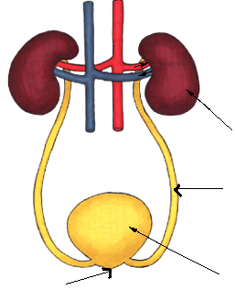**Aşağıda Boşaltım ve Merkezi Sinir sistemi organlarının şekilleri verilmiştir. Oklarla belirtilen organların isimlerini yanına yazınız.(2x8=16 Puan)**

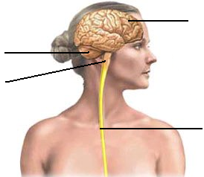

1. 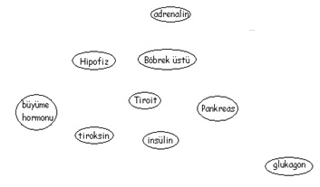**Aşağıda salgı bezleri ve salgıladıkları hormonlar karışık olarak verilmiştir. Salgı bezleriyle hormonlarının oklarla eşleştiriniz.(2x5=10 Puan)**
2. **Bir köpek trafik kazası geçirmiştir. Kazadan sonra köpek dengesiz bir şekilde yürümeye başlamıştır. Veteriner hekim köpeği muayene ettiğinde kemiklerinde bir problem olmadığını söylemiştir. Buna göre köpeğin hangi organı zarar görmüş olabilir, neden?(6 Puan)**



1. **Yandaki şekilde verilen ikili organın ismi, oluşturduğu atık sıvı ve oluşturduğu atık sıvının nereden atıldığını yazınız.(2x3=6 Puan)**

Organın ismi 🡪

Oluşturduğu atık sıvı🡪

Atık sıvının dışarı atıldığı yer 🡪

1. **Aşağıda verilen cümlelerde boş bırakılan yerleri doğru kelimelerle doldurunuz.(1x11=11 Puan)**

* Böbreklerde kanın süzülmesi görevini üstlenen yaklaşık 1 milyon yapıya ………………………..denir.
* Vücudumuzda içeriden veya dışarıdan gelen uyarıları alan trilyonlarca sinir hücresi bulunur. Sinir hücresinin diğer adı ……………………………..dur.
* Besinlerin kimyasal sindirimi ; ………………….... , ………………………… ve ……………………………………………………gerçekleşir.
* Vücudumuzun alınan uyarılara hızlı,ani ve istemsiz şekilde vermiş olduğu tepkilere ………………………………….denir.
* Böbrekleri kanı süzmekte yetersiz kalan kişiler kanı süzme işlemini yapan ……………………….….cihazına bağlanırlar.
* Böbrek yetmezliğinde diyaliz makinası kesin çözüm değildir. Bunun yerine uygun böbrek bulunan hastalara böbrek nakli yapılır. Bu şekilde organlarını bağışlayan kişilere ………………………..denir.
* Şekerli besinleri çok tükettiğimizde kandaki şeker oranı yükselir, pankreas ……………………..hormonu salgılayarak kan şekerini düşürür. Pankreası düzenli çalışmayan kişiler yeterli insülin üretemezler bu kişilerde ……………………….hastalığı görülür.
* Vücudumuzdaki zararlı maddelerin vücut dışına atılmasına …………………………………..denir.

1. **Aşağıda resmi verilen bezlerin isimlerini ve salgıladıkları hormonların adlarını yazınız.(1x9=9 Puan)**

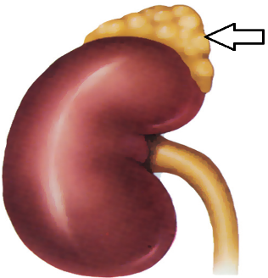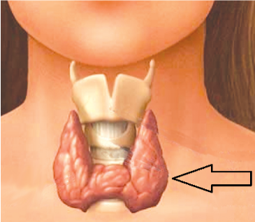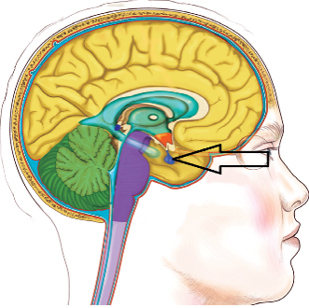



Bezin İsmi ……………………………….. ……………………………………. ………………………………… ………………………

Salgıladığı Hormonlar ……………………………… …………………………………….……………………ve…………………… ……………………..

1. **Aşağıda boşaltım sistemi yapıları ile görevleri verilmiştir. Yapıları görevleriyle eşleştirerek uygun yerlere X işareti koyunuz.(2x4=8 Puan)**

|  |  |  |  |  |
| --- | --- | --- | --- | --- |
| **Boşaltım Sistemi Yapı ve Organları** | **Boşaltım Sistemi Organlarının Görevleri** | | | |
| **Oluşan idrar birikir.** | **Kanı süzerek idrarı oluşturur.** | **İdrarı vücut dışına atar.** | **Böbrekte oluşan idrarı, idrar kesesine taşır.** |
| *Böbrek* |  |  |  |  |
| *Üreter (idrar Borusu)* |  |  |  |  |
| *İdrar Kesesi (Mesane)* |  |  |  |  |
| *Üretra (idrar Kanalı)* |  |  |  |  |

1. **Aşağıdaki hikayededaha çok hangi sistemin çalışmaları üzerinde durulmuştur, hikayenin altındaki boşluğa yazınız ?**

**( 2 Puan)**

Nihayet okula başlamıştım. Derste öğretmenlerimin anlattıklarını çok iyi dinliyor, her şeyi hafızamda tutmaya çalışıyordum. Teneffüslerde arkadaşlarla tek ayak üstünde dengede durma yarışmaları yapıyorduk. Sakız çiğnediğini gördüğüm arkadaşları uyarıyor, öksürenlere havaların soğuduğunu ve kendilerine dikkat etmeleri gerektiğini söylüyordum. Okulun bitiş zili çaldığında biranda irkiliyor ve çantamı kapıp bisikletimle evin yolunu tutuyordum.